Alunos Jheisson Antunes, Lucas Silva

Exercicio 1

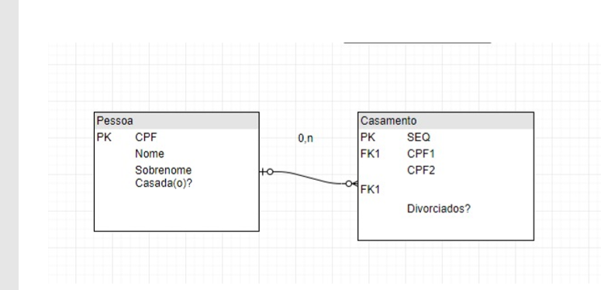

Exercicio 2

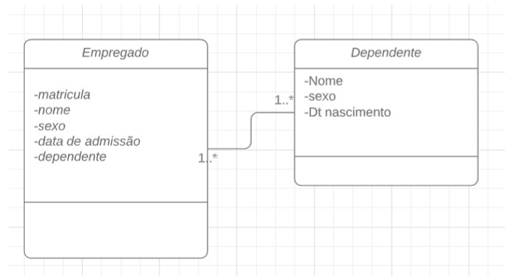

Exercicio 3

DER:

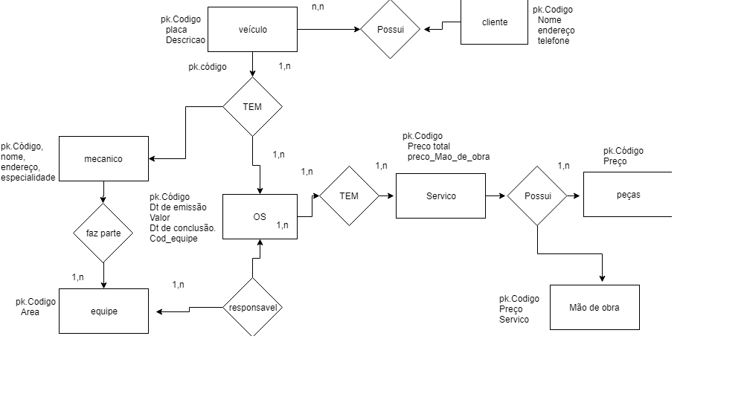

Mer.

tbmecanico(codigo, nome, endereço, especialidade)

codigo referencia tbequipe

tbos(codigo, dt_de_emissão, valor, dt_conclusão, cod.equipe)

codigo referencia tbserviço,

cod.equipe referencia tbequipe

tbserviço(codigo, preco_total, preco_mao_de_obra)

codigo referencia tbpecas

codigo referencia tbos

tbequipe(codigo, area)

codigo referencia tbmecanico

area referencia tbos

tbpecas(codigo, preco)

codigo referencia tbserviço

preco referencia tbpecas

tbveiculo(codigo, placa, descricao)

codigo referencia tbcliente

tbcliente(codigo, nome, endereço, telefone)

codigo referencia tbveiculo

tbmao_de_obra(codigo, preco, servico)

servico referencia tbserviço

|  |  |  |  |  |
| --- | --- | --- | --- | --- |
| Mecânico |  |  |  |  |
|  | Código, | Numeric(5) | PK | NOT NULL |
|  | nome, | varchar(100) |  | NOT NULL |
|  | endereço, | varchar(255) |  | NOT NULL |
|  | especialidade | varchar(20) |  | NOT NULL |
| OS |  |  |  |  |
|  | Código | Numeric(5) | PK | NOT NULL |
|  | Dt de emissão | Numeric(8) |  | NOT NULL |
|  | Valor | numeric(10,2) |  | NOT NULL |
|  | Dt de conclusão. | numeric(8) |  | NOT NULL |
|  | Cod_equipe | numeric(5) | FK_EQUIPE | NOT NULL |
| Serviço |  |  |  |  |
|  | Codigo | Numeric(5) | PK | NOT NULL |
|  | Preco total | numeric(10,2) |  | NOT NULL |
|  | preco_Mao_de_obra | numeric(10,2) |  | NOT NULL |
| OS x Serviço |  |  |  |  |
|  | Codigo | Numeric(5) | PK | NOT NULL |
|  | Cod_OS | Numeric(5) | FK_OS | NOT NULL |
|  | Codigo_servico | Numeric(5) | FK_SERVICO | NOT NULL |
| Equipe |  |  |  |  |
|  | Codigo | Numeric(5) | PK | NOT NULL |
|  | Area | varchar(100) |  | NOT NULL |
| peças |  |  |  |  |
|  | Código | Numeric(5) | PK | NOT NULL |
|  | Preço | numeric(10,2) |  | NOT NULL |
| Veiculo |  |  |  |  |
|  | Codigo | Numeric(5) | PK | NOT NULL |
|  | placa | varchar(15) |  | NOT NULL |
|  | Descricao | varchar(100) |  | NOT NULL |
| Peças x serviços |  |  |  |  |
|  | Codigo | Numeric(5) | PK | NOT NULL |
|  | Codigo_servico | Numeric(5) | FK_SERVICO | NOT NULL |
|  | Codigo_peca | Numeric(5) | FK_PECA | NOT NULL |
| Cliente |  |  |  |  |
|  | Codigo | Numeric(5) | PK | NOT NULL |
|  | Nome | varchar(100) |  | NOT NULL |
|  | endereço | varchar(255) |  | NOT NULL |
|  | telefone | varchar(20) |  | NOT NULL |
|  |  |  |  |  |
|  |  |  |  |  |
|  |  |  |  |  |
|  |  |  |  |  |
| Mecanico x Equipe |  |  |  |  |
|  | codigo | Numeric(5) | PK | NOT NULL |
|  | Codigo_mecanico | Numeric(5) | FK_MECANICO | NOT NULL |
|  | Codigo_equipe | Numeric(5) | FK_EQUIPE | NOT NULL |
| Cliente x Veiculo | |  |  |  |
|  | Cogigo | Numeric(5) | PK | NOT NULL |
|  | Cogido cliente | Numeric(5) | FK_CLIENTE | NOT NULL |
|  | Codigo_veiculo | Numeric(5) | FK_VEICULO | NOT NULL |
| Mão de obra |  |  |  |  |
|  | Codigo | Numeric(5) | PK | NOT NULL |
|  | Preço | numeric(10,2) |  | NOT NULL |
|  | Servico | Numeric(5) | FK_SERVICO | NOT NULL |
|  |  |  |  |  |
| OS X EQUIpe |  |  |  |  |
|  | Codigo | Numeric(5) | PK | NOT NULL |
|  | Codigo OS | Numeric(5) | FK_OS | NOT NULL |
|  | Codigco equipe | Numeric(5) | FK_EQUIPE | NOT NULL |
|  |  |  |  |  |
| Veiculo x OS |  |  |  |  |
|  | Codigo | Numeric(5) | pk | NOT NULL |
|  | Codigo OS | Numeric(5) | FK_OS | NOT NULL |
|  | Codigo veiculo | Numeric(5) | FK_VEICULO | NOT NULL |

CREATE TABLE TBMECANICO (

MECANICO_CODIGO NUMERIC(5) PRIMARY KEY NOT NULL,

MECANICO_NOME VARCHAR(100) NOT NULL,

MECANICO_ENDEREÇO VARCHAR(255) NOT NULL,

MECANICO_ESPECIALIDADE VARCHAR(20) NOT NULL

)

CREATE TABLE TBEQUIPE (

EQUIPE_CODIGO NUMERIC(5) PRIMARY KEY NOT NULL,

EQUIPE_AREA VARCHAR(100) NOT NULL

)

CREATE TABLE TBCLIENTE (

CLIENTE_CODIGO NUMERIC(5) PRIMARY KEY NOT NULL,

CLIENTE_NOME VARCHAR(100) NOT NULL,

CLIENTE_ENDEREÇO VARCHAR(255) NOT NULL,

CLIENTE_TELEFONE VARCHAR(20) NOT NULL

)

CREATE TABLE TBVEICULO (

VEICULO_CODIGO NUMERIC(5) PRIMARY KEY NOT NULL,

VEICULO_PLACA VARCHAR(15) NOT NULL,

VEICULO_DESCRICAO VARCHAR(100) NOT NULL

)

CREATE TABLE TBSERVICO (

SERVICO_CODIGO NUMERIC(5) PRIMARY KEY NOT NULL,

SERVICO_PRECOTOTAL NUMERIC(10,2) NOT NULL,

SERVICO_PRECMDO NUMERIC(10,2) NOT NULL

)

CREATE TABLE TBOS(

OS_CODIGO NUMERIC(5) PRIMARY KEY NOT NULL,

OS_DTDEEMISSÃO NUMERIC(8) NOT NULL,

OS_VALOR NUMERIC(10,2) NOT NULL,

OS_DTDECONCLUSÃO NUMERIC(8) NOT NULL,

OS_COD_EQUIPE NUMERIC(5) CONSTRAINT TBOSEQUIPE FOREIGN KEY REFERENCES TBEQUIPE(EQUIPE_CODIGO) NOT NULL

)

CREATE TABLE TBPECAS(

PECAS_CODIGO NUMERIC(5) PRIMARY KEY NOT NULL,

PECAS_PREÇO NUMERIC(10,2) NOT NULL

)

CREATE TABLE TBOSXSERVICO(

SXOS_CODIGO NUMERIC(5) PRIMARY KEY NOT NULL,

SXOS_COD_OS NUMERIC(5) CONSTRAINT TBOSXSERVICOOS FOREIGN KEY REFERENCES TBOS(OS_CODIGO) NOT NULL,

SXOS_CODIGO_SERVICO NUMERIC(5) CONSTRAINT TBOSXSERVICOSER FOREIGN KEY REFERENCES TBSERVICO(SERVICO_CODIGO) NOT NULL

)

CREATE TABLE PECASXSERVICOS(

PXS_CODIGO NUMERIC(5) PRIMARY KEY NOT NULL,

PXS_CODIGO_SERVICO NUMERIC(5) CONSTRAINT TBPCXSERSER FOREIGN KEY REFERENCES TBSERVICO(SERVICO_CODIGO) NOT NULL,

PXS_CODIGO_PECA NUMERIC(5) CONSTRAINT TBPCXSERPC FOREIGN KEY REFERENCES TBPECAS(PECAS_CODIGO) NOT NULL

)

CREATE TABLE MECANICOXEQUIPE(

CODIGO NUMERIC(5) PRIMARY KEY NOT NULL,

CODIGO_MECANICO NUMERIC(5) CONSTRAINT MXEQUIPMEC FOREIGN KEY REFERENCES TBMECANICO(MECANICO_CODIGO) NOT NULL,

CODIGO_EQUIPE NUMERIC(5) CONSTRAINT MXEQUIPEQUI FOREIGN KEY REFERENCES TBEQUIPE(EQUIPE_CODIGO) NOT NULL

)

CREATE TABLE CLIENTEXVEICULO(

CXVEI_COGIGO NUMERIC(5) PRIMARY KEY NOT NULL,

CXVEI_COGIDO_CLIENTE NUMERIC(5) CONSTRAINT CLIXVEICLIE FOREIGN KEY REFERENCES TBCLIENTE(CLIENTE_CODIGO) NOT NULL,

CXVEI_CODIGO_VEICULO NUMERIC(5) CONSTRAINT CLIXVEIVEIC FOREIGN KEY REFERENCES TBVEICULO(VEICULO_CODIGO) NOT NULL

)

CREATE TABLE OSXEQUIPE(

EXOSCODIGO NUMERIC(5) PRIMARY KEY NOT NULL,

EXOSCODIGO_OS NUMERIC(5) CONSTRAINT OSXQUIEPEOS FOREIGN KEY REFERENCES TBOS(OS_CODIGO) NOT NULL,

EXOSCODIGCO_EQUIPE NUMERIC(5) CONSTRAINT OSXQUIEPEEQ FOREIGN KEY REFERENCES TBEQUIPE(EQUIPE_CODIGO) NOT NULL

)

CREATE TABLE VEICULOXOS(

VXOSCODIGO NUMERIC(5) PRIMARY KEY NOT NULL,

VXOSCODIGO_OS NUMERIC(5) CONSTRAINT VEICXOS FOREIGN KEY REFERENCES TBOS(OS_CODIGO) NOT NULL,

VXOSCODIGO_VEICULO NUMERIC(5) CONSTRAINT OSXQUIEPEOS FOREIGN KEY REFERENCES TBVEICULO(VEICULO_CODIGO) NOT NULL

)